الجمهورية الجزائرية الديمقراطية الشعبية
مديرية التربية لولاية البليدة
متوسطة : مساعديه رشيد(البساتين) مستوى الرابعة متوسط دورة ماي2022 المدة: ساعة ونصف
الاختبار التجريبي في مادة: العلوم الفيزيائية والتكنولوجيا.
الجزء الأول : (12ن)
التمرين الأول : (06ن)

قام فوج من التلاميذ بإضافة الماءالمقطر لإناء يحتوي على مسحوق PbCl₂
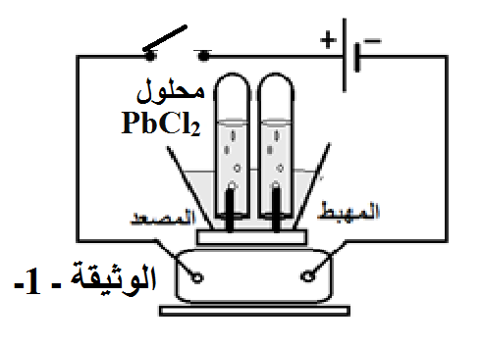
1 ــ مااسم المحلول الناتج . اعطى صيغته الشاردية
2 ــ ماهي الأفراد الكيميائية الموجودة في هذا الإناء ؟
وكيف يمكن الكشف عن حاملة الشحن السالبة فيه ؟
3 ــ قمنا بوضع هذا المحلول في وعاء تحليل كهربائي الوثيقة ــ1ــ
أـــ ماذا تلاحظ عند المسريين بعد غلق القاطعة ؟
ب ــ فسر هذه الملاحظات مستعينا بالمعادلات ــــــــــــ النصفية عند كل مسرى .
جـ ــ استنتج المعادلة الإجمالية .

التمرين الثاني: (06ن)
الوثيقة ـ2ـ عبارة عن مخطط لدارة كهربائية تحتوي على ـأجهزة قياس وعناصر كهربائية تم تركيبها في الورشة من طرف تلميذ يدرس سنة ثالثة متوسط .
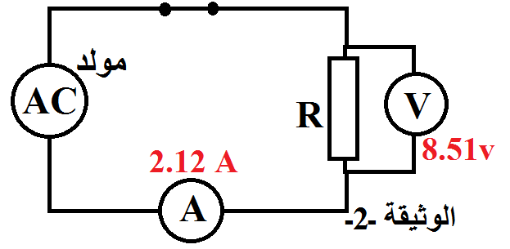
ساعده في إجابة عن هذه الأسئلة:
1- مانوع التيار الصادر عن المولد ؟ اعطي رمزه النظامي و خصائصه.
2 ــ كيف نستطيع الحصول علي هذا التيار والظاهرة المسؤولة عنه؟
2 ــ ماذا تمثل القيمة 2.12A ؟ و لقيمة 8.51v؟
3ــ استنتج قيمة كل من U_{max} و I_{max} ؟
4 ــ إذا علمت ان تواتره 50Hz,استنتج قيمة دوره؟

1 من 2 اقلب الورقة

الجزء الثاني : (08ن)

الوضعية الادماجية: (08ن)

(I قصد معايرة جزء من التركيب الموجود فالمخبر قام مخبري بإنجاز العمل التجريبي المبين فيالوثيقة ــ 3 ــ , حيث قام بتقريب كرية ألمنيوم معلقة بخيط حريري إلى قضيب معدني موضوع على حامل عازل الملامس في طرفه الأخر لقضيب بلاستيكي مدلوك بقطعة صوف .
1 ـ حدد شحنة الايبونيت وطرق التكهرب المستعملة لشحن الأجسام الثلاثة . 2 ـ في رأيك ماذا سيحدث ؟ فسر ذلك .
3 ـ اذكر القوى المؤثرة على الكرية في هذه الحالة؟ مثلها بشكل كيفي.
(II انقطع الخيط وسقطت هذه الكرية في بيشر يحتوي على حمض كلور الماء (H⁺+Cl⁻) الوثيقة ـ 4 ـ
ــ ماهي الملاحظات التي سيسجلها المخبري هنا
ــ أكتب معادلة التفاعل الكيميائي الحادث مع الموازنة وذكر الحالة الفيزيائية.
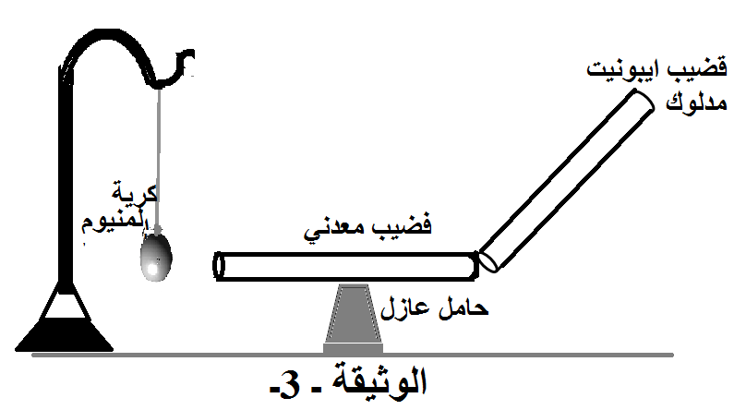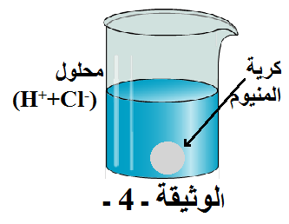

2 من 2 انتهى

